Idle动画和瞄准动画基本是循环动画，而且原理是一样的。下面只详细讲述Idle动画，Aim动画略。

Idle动画
首先复制一个IdlePose，命名为IdleLoop
将结束帧率设置为60
然后切换成姿态模式

在动作编辑器中找到CB_Gun，这里需要给 枪 设置 关键帧。
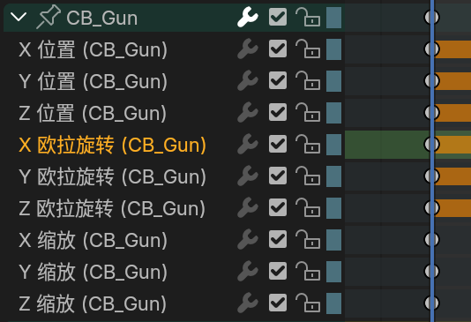
选中我们需要复制的关键帧，然后Shift D，将其拖动至60帧的位置

添加位置关键帧
先处理上下的位置移动
复制Location中的Z的关键帧到第30帧
然后再3D视图中选择枪的骨骼，此时在曲线编辑器中就会出现
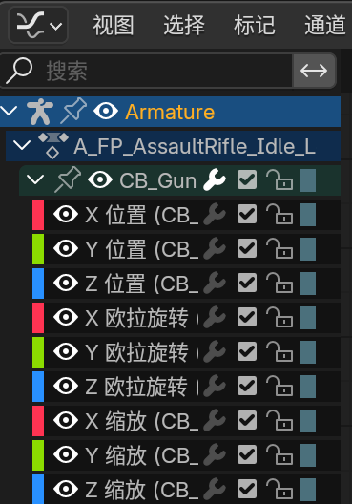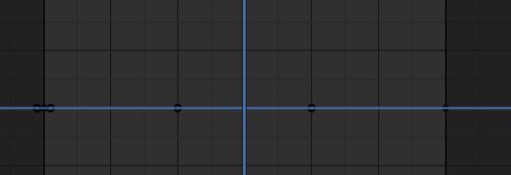
双击左图的Z位置后，点击小键盘的 . 键，
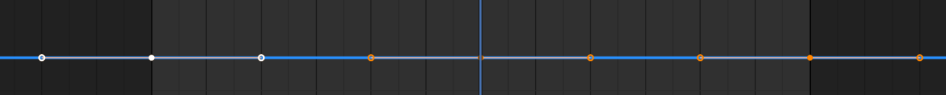
然后选择中间的关键帧，按G键将关键帧移动，按Y键向纵坐标方向移动。
这个时候可以在3D视口中看到枪身也在移动

此时可以空格键看动画效果
也可以加一些旋转和左右移动，这里就不弄了。

接下来添加循环
添加循环是因为可能在动画的范围内某一段是平的，如下图。这个时候动画已经完成了，但是总帧数并没有达到结束帧数。
添加循环很简单
首先选中曲线中所有的关键帧
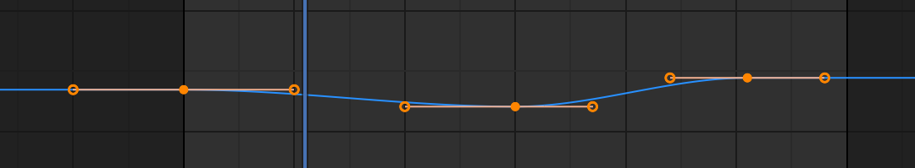
Shift E
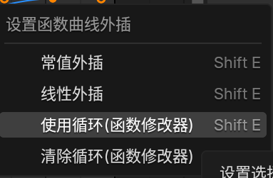
结果是这样的
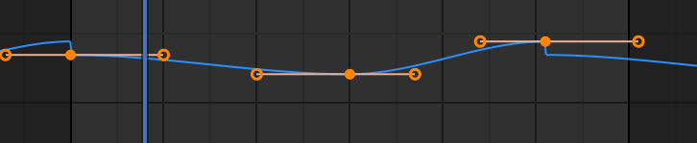
自行调整

相机移动
相机是图中金黄色的部分
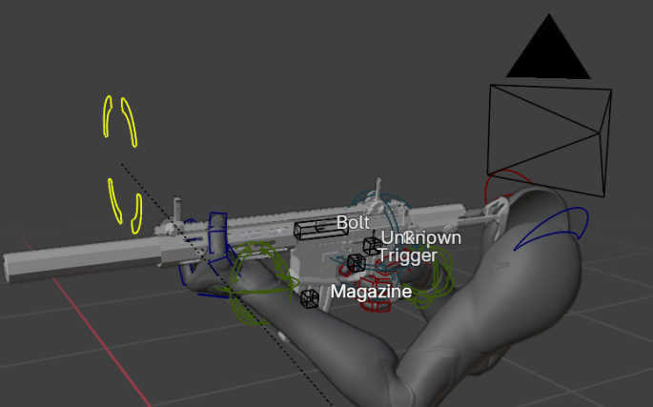
（姿态模式）选中之后在动作编辑器中就会自动选中相机，也就是CB_Head_LookAt
添加关键帧即可

导出动画

角色动画
在物体模式下，选择角色骨骼，然后导出FBX，导出设置如下
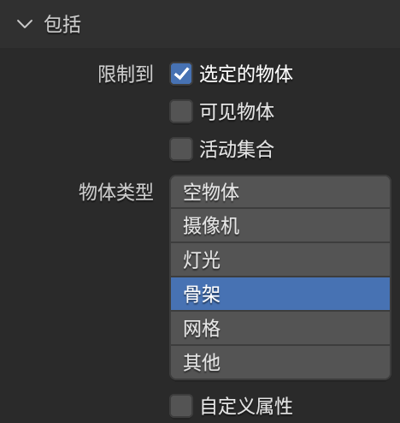（选定的物体：前面的角色骨骼）
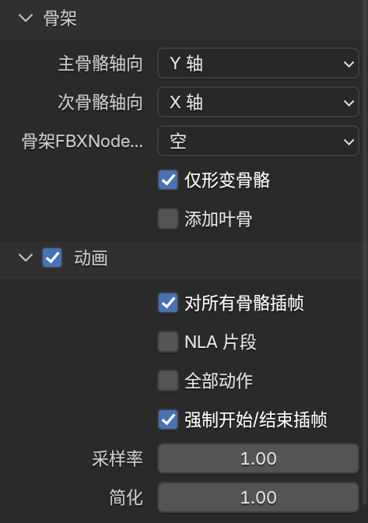

枪支动画
物体模式下，选中枪支骨骼
导出之前必须先让“约束”失效，方法就是点击约束项旁边的眼睛。
然后在动作编辑器中选择要导出的动作
导出的设置和前面一样

